Тема урока: «Реки»
Класс: 6
Предмет: География
Учитель: Шубина Г.М.

Цель: формирование знаний о реках, как о виде внутренних вод (вод суши).
Задачи:
Образовательная: формировать понятийный аппарат, формировать знания о реке, её частях, о речном бассейне и водоразделе;
Воспитательная: прививать познавательный интерес к предмету; воспитывать бережное отношение к природе;
Коррекционно-развивающая: продолжить развивать умений работать с географической картой, составлять описание географического объекта – реки; умения выделять главное в изучаемом материале.
Оборудование: ПК, мультимедийный проектор, презентация на СD, атлас, контурные карты, учебник, настенная физическая карта полушарий и России, таблицы.
Тип урока: изучение нового материала с элементами практической работы.
Ход урока.
- Организационный момент
Приветствие, проверка готовности к уроку.
- Изучение нового материала.
Слайд 2. На предыдущих уроках мы познакомились с понятием «Внутренние воды». Рассмотрели подземные воды как вид внутренних вод.
Вода - чудесный дар природы!
Она вокруг, куда ты не взгляни:
В снегу, в болотах, ледниках, озёрах,
И бьёт ключом на дне реки.
Сегодня мы рассмотрим очередной вид внутренних вод (вод суши).
Темой сегодняшнего урока будет отгадка на загадку:
«Чуть дрожит на ветерке
лента на просторе.
Узкий кончик в роднике,
А широкий в море». (РЕКА)
Верно! Открываем тетради, записываем тему урока: «Реки».
Сегодня на уроке мы:
- узнаем, что такое река;
- научимся находить на карте исток, русло, устье реки;
- узнаем, что такое речная система, научимся определять и показывать речную систему рек на картах, бассейн реки, водоразделы;
- научимся определять длину реки и направление течения по карте.
Слайд 3, 4.
Реки покрывают земной шар, голубой паутиной. Они играют в жизни человека большую роль. По их берегам возникали города, это были основные пути сообщения, вся жизнь человека была связана с реками. Реки кормили и поили людей. Они были преградой от врагов. Люди не только использовали реки, но и изображали их на картинах. Это такие художники как: И.И.Шишкин, А.Васнецов. Любили реки и поэты, писатели. Перед нами на слайде репродукции картин разных художников.
Вот от сюда, именно отсюда,
Из глубин лесного родника
Выбегает голубое чудо –
Русская великая река.
Н.Палькин.

- Кто из вас видел реку?
- А как вы поняли, что это именно река, а не болото или озеро?
Посмотрите на картину И.И.Шишкина:
- Что здесь изобразил художник?
- А как вы решили, что это именно река?
Используя все признаки реки, давайте попробуем ответить на вопрос: что такое река?
Выделим ключевые слова в определение. Река - это поток воды, текущий в углублении, называемом руслом.
Слайд 5. Строение реки.
Река – довольно сложная система. У нее есть свое строение. Сейчас мы с вами в тетради начертим схему «Река и её части».
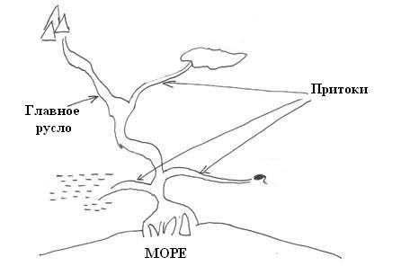
Место, где река берет начало – называется истоком реки. Место впадения реки в море, озеро, другую реку называется устьем реки. Существуют различные виды устьев.
Слайд 6. Виды устьев.
Эстуа́рий – однорукавное воронкообразное устье, расширяющееся в сторону моря. Устья в виде эстуария имеют такие реки, как Амазонка (широкий, расположен после дельты), Енисей (Енисейский залив), Обь (Обская губа), Темза, Амур.
Дельта - форма устья с потоками, на которые делиться главное русло. Устье в виде дельты имеют такие реки, как Нил, Нева, Дунай, Волга, Лена.
Откройте в атласах физическую карту полушарий. Приведите примеры рек, имеющих устье в виде дельты или эстуарии.
Устье: Дельта - Лена, Волга, Миссисипи; Эстуарии - Енисей, Амур, Амазонка.
Слайд 7. Речная система.
Главная река и ее притоки образуют речную систему. Очевидно, что речная система располагается на определенной территории. Именно с этой территории поверхностные и подземные воды стекают в главную реку. Бассейн реки - площадь, с которой река собирает воду. Водораздел - линия, разделяющая смежные бассейны рек.
Речная система – черта - длина. Бассейн - площадь.
Слайд 8. Питание рек.
А теперь давайте подумаем, что нужно реке для того, чтобы река не пересохла? Правильно, дополнительная подпитка водой. Это называется питанием реки. А где же реке брать эту воду? Верно, - с дождями, при таянии снегов, ледников, из подземных источников. Значит, питание у рек будет дождевое, снеговое, ледниковое, подземными водами. (Зарисовываем в тетрадях схему «Питание рек»).
Питание рек
Дождевое | Снеговое | Ледниковое | Подземными водами | Смешанное
Амур | Печора | Терек | Волга | Лена
Амазонка | Мезень | Кубань | Урал | Миссисипи

Слайд 9. Практическая работа.
Пользуясь физической картой России в атласе, ответе на вопрос:
- Водоразделом, каких рек, являются Уральские горы?
Найдите на Физической карте России реку Лена и Енисей, опишите их речные системы по плану, заполнив таблицу:
 | Волга | Енисей
Исток главной реки.
Устье главной реки.
Левый приток.
Правый приток.
Длина реки.
Крупный город.

Слайд 10. Закрепление.
Разгадайте кроссворд, по вертикали должно получиться слово, которое определило тему нашего урока.

Кроссворд раздается каждому учащемуся.
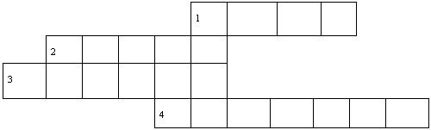

По горизонтали:
- Углубление на дне реки, по которому течет вода?
- Место впадения реки в озеро, море?
- Как называется речка, впадающая в главную реку?
- Участок земной поверхности, с которого вся вода стекает в реку?
Какое же слово получилось?
Слайд 11. Рефлексия.
Я узнал:
Я был удивлен:
Я открыл для себя:
Я еще раз убедился:
Я пришел к выводу:
Я все же не понял:
Домашнее задание. Параграф 45.

